Reparation

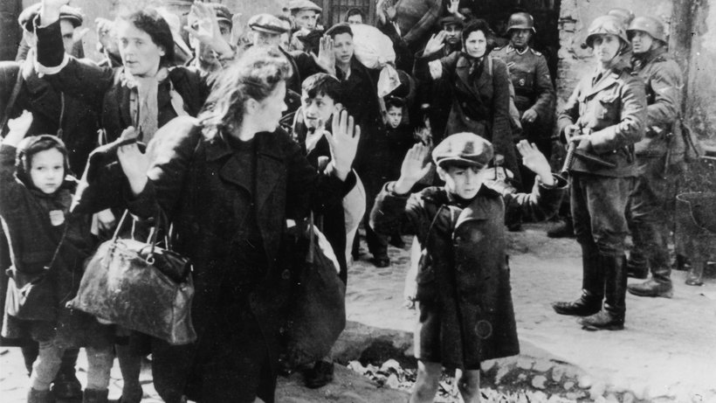

Warschauer Ghetto – Schuld an Krieg, Tod, Vertreibung

Alternativ:

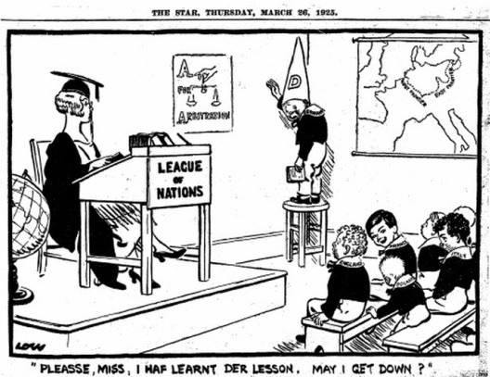



<https://www.stern.de/politik/deutschland/reparationen-fuer-nazi-verbrechen--drei-viertel-der-deutschen-gegen-entschaedigung-griechenlands-5931554.html>

https://www.mdr.de/zeitreise/reparation-ddr-100.html

https://www.dw.com/de/deutsche-reparationen-blutgeld-und-wiedergutmachung/a-18591035